**CTF Write Up**



**PENUGASAN OPEN RECRUITMENT CYBERSECURITY OMAHTI 2024/2025**

**Marco Christian**

**Username: sembarang wes**

Table of Contents

picoCTF 3

Cryptography 3

13 3

Web Exploitation 4

WebDecode 4

Reverse Engineering 7

Picker I 7

Forensics 9

Verify 9

Binary Exploitation 13

format string 0 13

Bonus Chall 19

OSINT 19

WH4T TH3 S1GM4 CH. 1 [500 pts] 19

WH4T TH3 S1GM4 CH. 2 [500 pts] 21

Forensics 22

LOST IN SOUND [500 pts] 22

“Basic” Forencis [1000 pts] 24

A LONG JOURNEY [1000 pts] 29

MISC 31

Color Blind [500 pts] 31

Web Exploitation 31

ez [500 pts] 31

The Customer is Always Right [750 pts] 34

# picoCTF

Cryptography

13

Cryptography can be easy, do you know what ROT13 is? cvpbPGS{abg_gbb_onq_bs_n_ceboyrz}

Submit the flag as picoCTF{FLAG}.

Challenge ini memberikan kita flag yang telah dienkripsi dengan metode ROT13. ROT13 (Rotate 13) adalah metode enkripsi sederhana yang menggeser huruf abjad sebanyak 13 pergeseran (A diganti N, B diganti O, dst). Setelah mengetahui metode enkripsi yang digunakan, kita bisa menjadikannya dasar untuk memecahkan atau mendekripsikan pesan, yaitu dengan menggeser kembali huruf abjad hingga menjadi seperti semula. Banyak cara yang bisa digunakan mulai dari dekripsi manual hingga menggunakan alat bantu. Disini saya menggunakan Linux Debian untuk mentranslasikan pesan.

Pesan tersebut saya simpan di file bernama ‘flag’

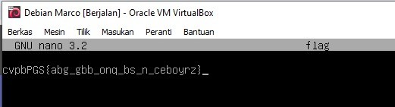

Kemudian saya menggunakan piping untuk menjadikan teks pada file ‘flag’ sebagai input dari perintah ‘tr’. Perintah ‘tr’ mentranslasikan teks dengan mapping sebagai berikut.

[NOPQRSTUVWXYZABCDEFGHIJKLMnopqrstuvwyzabcdefghijklm] -> [ABCDEFGHIJKLMNOPQRSTUVWXYZabdefghijklmnopqrstuvwxyz]

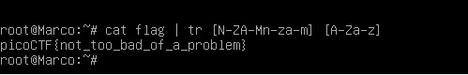

#### Flag: **picoCTF{not_too_bad_of_a_problem}**

Web Exploitation

WebDecode

Do you know how to use the web inspector?

Start searching [here](http://titan.picoctf.net:65112/) to find the flag.

Submit the flag as picoCTF{FLAG}.

Challenge ini mengarahkan kita pada sebuah website. Flag yang kita cari kemungkinan besar tersimpan dalam source code dari website ini. Kita dapat mengakses source code dari suatu website dengan menggunakan web inspector. Disini saya akan menggunakan web inspector Chrome untuk menginspect website.

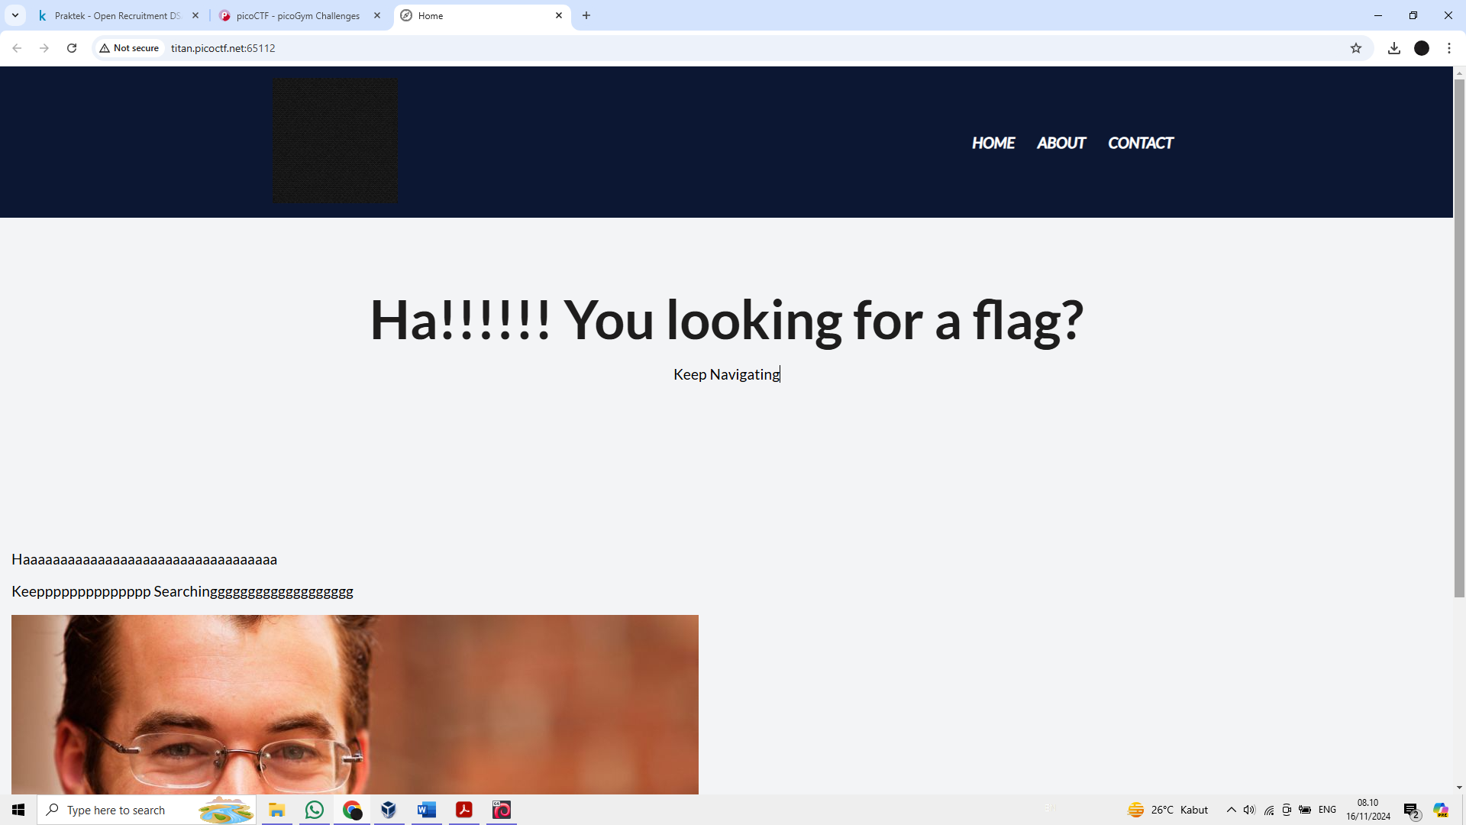

Kita akan coba untuk inspect webpage utamanya terlebih dahulu, yaitu ‘index.html’.

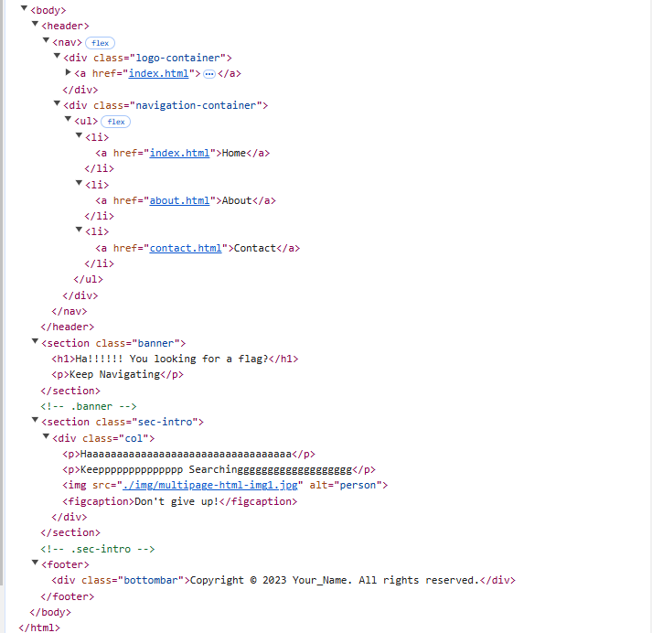

Di file html ini hanya terdapat elemen-elemen dari webpage dan tidak ada petunjuk terkait flag. Karena tidak ada informasi berharga yang bisa diperoleh, kita bergerak ke webpage berikutnya yaitu ‘about.html’

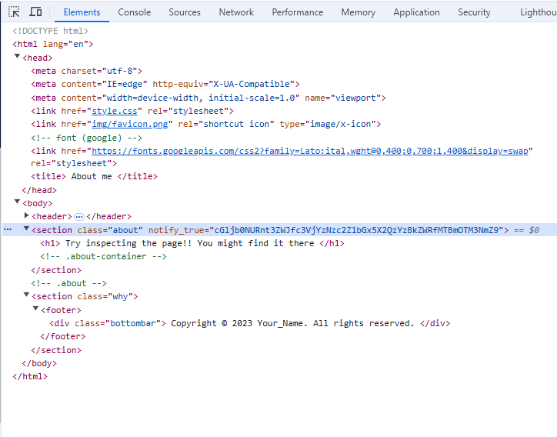

Disini kita menemukan line menarik yang kelihatannya memuat string yang diencode dengan metode encoding Base64. Saya akan coba untuk mendecode string tersebut menggunakan Kali Linux (soalnya Debian gak bisa copy paste). String tersebut saya simpan di file ‘aaa’, kemudian saya menggunakan piping untuk menjadikan teks dalam file ‘aaa’ sebagai input untuk perintah ‘base64 -d’ yang akan mendecode string tersebut.

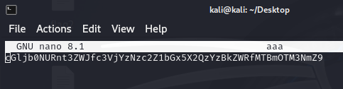

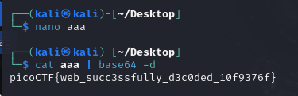

Flag: **picoCTF{web_succ3ssfully_d3c0ded_10f9376f}**

Reverse Engineering

Picker I

This service can provide you with a random number, but can it do anything else?

Connect to the program with netcat:

$ nc saturn.picoctf.net 56211

The program's source code can be downloaded [here](https://artifacts.picoctf.net/c/513/picker-I.py).

Submit the flag as picoCTF{FLAG}.

Attached files: **picker-I.py**

Challenge kali ini memberikan kita sebuah program Python, dan kita harus memanfaatkan algoritma program tersebut untuk memperoleh flag. Langsung saja kita ulik source code programnya.

Program terdiri dari fungsi utama (pada gambar berikut) dan beberapa fungsi lainnya yang dapat dipanggil.

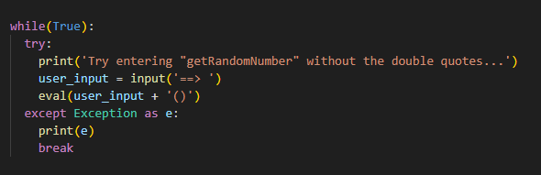

Dapat dilihat pada line user_input = input(‘==> ‘) program akan menyimpan user input kemudian memanggilnya pada fungsi eval(user_input + ‘()’) yang akan membaca user input tadi sebagai fungsi. Artinya program ini akan membaca user input, kemudian menjalankan fungsi dengan nama yang sesuai dengan user input tersebut. Semisal kita menginput “getRandomNumber”, program akan menjalankan fungsi di bawah ini.

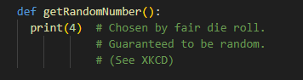

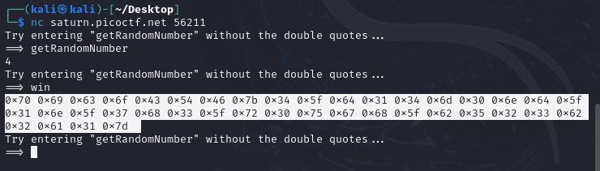

Selain dari fungsi ‘getRandomNumber’, ada fungsi-fungsi lainnya lagi pada program, dan yang akan membantu kita untuk memperoleh flag yang kita cari adalah fungsi berikut ini.

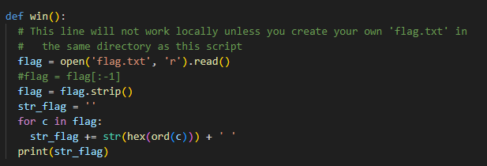

Fungsi ‘win’ ini akan membaca flag dan menampilkannya dalam bentuk hexadesimal. Langsung saja kita panggil fungsi ini. Disini saya menggunakan Kali Linux untuk terkoneksi dengan program.



Setelah memanggil fungsi ‘win’, kita telah memperoleh flag dalam bentuk hexadesimal. Sekarang kita konversikan kembali dalam bentuk teks. Saya menggunakan web CyberChef untuk mengonversikannya.

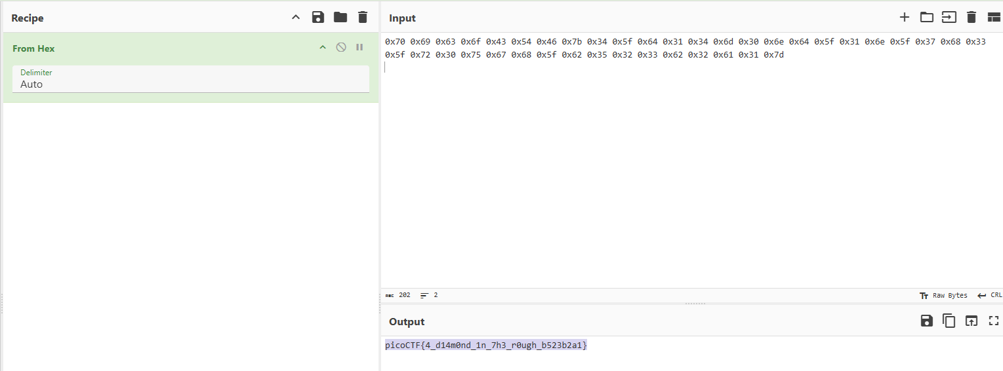

#### Flag: **picoCTF{4_d14m0nd_1n_7h3_r0ugh_b523b2a1}**

Forensics

Verify

People keep trying to trick my players with imitation flags. I want to make sure they get the real thing! I'm going to provide the SHA-256 hash and a decrypt script to help you know that my flags are legitimate.

ssh -p 57623 ctf-player@rhea.picoctf.net

Using the password 1ad5be0d. Accept the fingerprint with yes, and ls once connected to begin. Remember, in a shell, passwords are hidden!

Checksum: 5848768e56185707f76c1d74f34f4e03fb0573ecc1ca7b11238007226654bcda

To decrypt the file once you've verified the hash, run ./decrypt.sh files/<file>.

Submit the flag as picoCTF{FLAG}.

Challenge kali ini mengharuskan kita mencari flag yang tersembunyi di antara sejumlah file pada sebuah server SSH (Secure Shell).

Pertama kita connect ke server SSH (rhea.picoctf.net) sebagai client dengan informasi yang diberikan (username ctf-player dan port 57623). Disini saya menggunakan Kali Linux untuk terkoneksi pada server SSH.

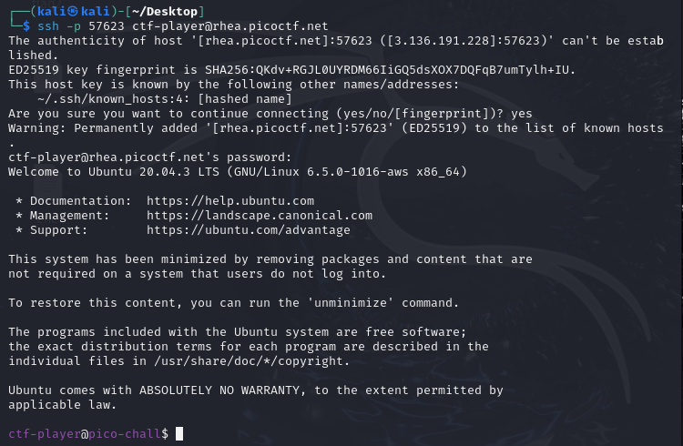

Setelah terkoneksi pada server, kita jalankan perintah ‘ls’ untuk melihat file yang ada pada directory utama.

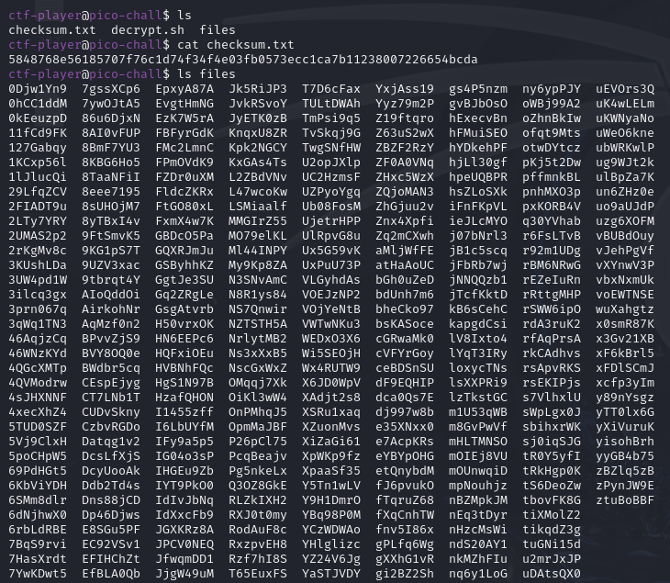

Pada directory utama, terdapat file ‘checksum.txt’ yang menyimpan hash SHA-256 yang akan kita gunakan untuk memverifikasi file yang menyimpan flag yang asli. Kemudian ‘decrypt.sh’ merupakan script yang digunakan untuk mendekripsi file tersebut, dan ‘files’ adalah directory yang menyimpan tumpukan file. Setiap file itu memiliki hash SHA-256 yang berbeda-beda, dapat dilihat menggunakan perintah ‘sha256sum’ seperti pada gambar di bawah ini.

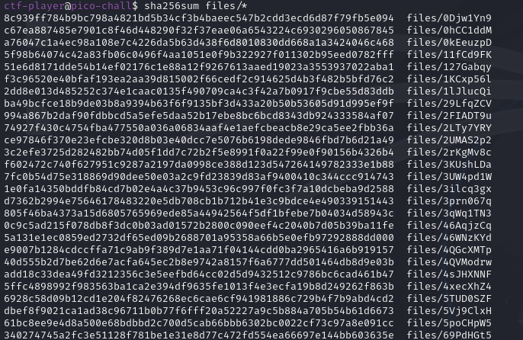

Tugas kita sekarang adalah mencari file yang memiliki hash SHA-256 yang sama dengan yang diberikan di awal. Untuk itu, disini saya melakukan piping dimana perintah ‘sha256sum files/*’ akan menghasilkan output teks berisi hash SHA-256 dari semua file pada directory ‘files’, kemudian output tersebut akan menjadi input untuk perintah ‘grep’ yang akan mencari line pada teks tersebut yang memuat hash SHA-256 yang diberikan di awal.



Diperoleh files/8eee7195 yang memiliki hash SHA-256 yang persis dengan yang diberikan di awal, menandakan file ini memuat flag yang kita cari. Namun, file ini merupakan file yang terenkripsi seperti yang kita bisa lihat di gambar berikut.

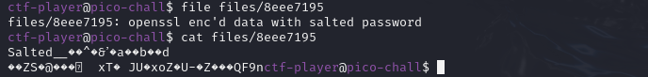

Sehingga kita harus mendekripsi file tersebut menggunakan script ‘decrypt.sh’ yang disediakan sedari awal tadi.

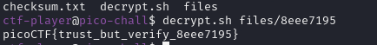

#### Flag: **picoCTF{trust_but_verify_8eee7195}**

Binary Exploitation

format string 0

Can you use your knowledge of format strings to make the customers happy?

Download the source [here](https://artifacts.picoctf.net/c_mimas/79/format-string-0.c).

Connect with the challenge instance here:

nc mimas.picoctf.net 57034

Submit the flag as picoCTF{FLAG}.

Attached files: **format-string-0.c**

Challenge kali ini memberikan kita sebuah program C, dan kita harus memanfaatkan vulnerability program tersebut untuk memperoleh flag yang kita cari.

Berikut source code lengkap dari program:

|  |
| --- |
| #include <stdio.h>  #include <stdlib.h>  #include <string.h>  #include <signal.h>  #include <unistd.h>  #include <sys/types.h>  #define BUFSIZE 32  #define FLAGSIZE 64  char flag[FLAGSIZE];  void sigsegv_handler(int sig) {      printf("\n%s\n", flag);      fflush(stdout);      exit(1);  }  int on_menu(char *burger, char *menu[], int count) {      for (int i = 0; i < count; i++) {          if (strcmp(burger, menu[i]) == 0)              return 1;      }      return 0;  }  void serve_patrick();  void serve_bob();  int main(int argc, char **argv){      FILE *f = fopen("flag.txt", "r");      if (f == NULL) {          printf("%s %s", "Please create 'flag.txt' in this directory with your",                          "own debugging flag.\n");          exit(0);      }      fgets(flag, FLAGSIZE, f);      signal(SIGSEGV, sigsegv_handler);      gid_t gid = getegid();      setresgid(gid, gid, gid);      serve_patrick();        return 0;  }  void serve_patrick() {      printf("%s %s\n%s\n%s %s\n%s",              "Welcome to our newly-opened burger place Pico 'n Patty!",              "Can you help the picky customers find their favorite burger?",              "Here comes the first customer Patrick who wants a giant bite.",              "Please choose from the following burgers:",              "Breakf@st_Burger, Gr%114d_Cheese, Bac0n_D3luxe",              "Enter your recommendation: ");      fflush(stdout);      char choice1[BUFSIZE];      scanf("%s", choice1);      char *menu1[3] = {"Breakf@st_Burger", "Gr%114d_Cheese", "Bac0n_D3luxe"};      if (!on_menu(choice1, menu1, 3)) {          printf("%s", "There is no such burger yet!\n");          fflush(stdout);      } else {          int count = printf(choice1);          if (count > 2 * BUFSIZE) {              serve_bob();          } else {              printf("%s\n%s\n",                      "Patrick is still hungry!",                      "Try to serve him something of larger size!");              fflush(stdout);          }      }  }  void serve_bob() {      printf("\n%s %s\n%s %s\n%s %s\n%s",              "Good job! Patrick is happy!",              "Now can you serve the second customer?",              "Sponge Bob wants something outrageous that would break the shop",              "(better be served quick before the shop owner kicks you out!)",              "Please choose from the following burgers:",              "Pe%to_Portobello, $outhwest_Burger, Cla%sic_Che%s%steak",              "Enter your recommendation: ");      fflush(stdout);      char choice2[BUFSIZE];      scanf("%s", choice2);      char *menu2[3] = {"Pe%to_Portobello", "$outhwest_Burger", "Cla%sic_Che%s%steak"};      if (!on_menu(choice2, menu2, 3)) {          printf("%s", "There is no such burger yet!\n");          fflush(stdout);      } else {          printf(choice2);          fflush(stdout);      }  } |

Misi utama kita adalah membuat program memanggil fungsi berikut ini untuk menampilkan flag.

|  |
| --- |
| void sigsegv_handler(int sig) {      printf("\n%s\n", flag);      fflush(stdout);      exit(1);  } |

Kita bisa melihat pada fungsi utama di line signal(SIGSEGV, sigsegv_handler); fungsi sigsegv_handler tersebut akan dipanggil ketika program mendeteksi signal segmentation violation. Sederhananya kita harus membuat program ini ngecrash.

Pada fungsi utama kita juga bisa melihat bahwa program dimulai dengan memanggil fungsi serve_patrick();, mari kita telaah fungsi tersebut.

void serve_patrick() {

    printf("%s %s\n%s\n%s %s\n%s",

            "Welcome to our newly-opened burger place Pico 'n Patty!",

            "Can you help the picky customers find their favorite burger?",

            "Here comes the first customer Patrick who wants a giant bite.",

            "Please choose from the following burgers:",

            "Breakf@st_Burger, Gr%114d_Cheese, Bac0n_D3luxe",

            "Enter your recommendation: ");

    fflush(stdout);

    char choice1[BUFSIZE];

    scanf("%s", choice1);

    char *menu1[3] = {"Breakf@st_Burger", "Gr%114d_Cheese", "Bac0n_D3luxe"};

    if (!on_menu(choice1, menu1, 3)) {

        printf("%s", "There is no such burger yet!\n");

        fflush(stdout);

    } else {

        int count = printf(choice1);

        if (count > 2 * BUFSIZE) {

            serve_bob();

        } else {

            printf("%s\n%s\n",

                    "Patrick is still hungry!",

                    "Try to serve him something of larger size!");

            fflush(stdout);

        }

    }

}

Program akan menyuruh user untuk menginput satu di antara 3 menu untuk Patrick. Setelah menginput, program akan memanggil fungsi on_menu untuk memastikan bahwa input tersebut ada di antara 3 menu. Jika tidak, maka program akan menampilkan error message. Ini berarti user input terbatas pada 3 menu yang telah ditetapkan program.

Setelah kita menginput satu di antara 3 pilihan menu, program akan mengecek panjang dari input string tersebut.

        int count = printf(choice1);

        if (count > 2 * BUFSIZE) {

            serve_bob();

        } else {

            printf("%s\n%s\n",

                    "Patrick is still hungry!",

                    "Try to serve him something of larger size!");

            fflush(stdout);

        }

Jika panjang dari input string lebih besar dari 64 (2*BUFSIZE), program akan memanggil fungsi serve_bob(); . Jika sebaliknya, maka program akan menampilkan pesan untuk memilih menu yang lebih besar.

Ini berarti darisini kita hanya bisa bergerak ke fungsi serve_bob(); , tapi sebelum itu kita akan memilih menu mana yang memenuhi kondisi tersebut.

    char *menu1[3] = {"Breakf@st_Burger", "Gr%114d_Cheese", "Bac0n_D3luxe"};

"Breakf@st_Burger" hanya memiliki 16 karakter dan "Bac0n_D3luxe" hanya memiliki 12 karakter. Lalu, seperti yang kita semua sadari, ada yang biru-biru pada string "Gr%114d_Cheese" yaitu format specifier %114d. Ketika string tersebut dibaca oleh fungsi printf, %d akan membuatnya menganggap tipe data dari data yang akan diprint adalah integer dan 114 akan membuatnya menganggap minimum field width dari data yang akan diprint adalah 114 karakter. Sehingga input "Gr%114d_Cheese" seharusnya menjadi satu-satunya pilihan yang bisa memenuhi kondisi yang kita butuhkan untuk memanggil fungsi serve_bob();

void serve_bob() {

    printf("\n%s %s\n%s %s\n%s %s\n%s",

            "Good job! Patrick is happy!",

            "Now can you serve the second customer?",

            "Sponge Bob wants something outrageous that would break the shop",

            "(better be served quick before the shop owner kicks you out!)",

            "Please choose from the following burgers:",

            "Pe%to_Portobello, $outhwest_Burger, Cla%sic_Che%s%steak",

            "Enter your recommendation: ");

    fflush(stdout);

    char choice2[BUFSIZE];

    scanf("%s", choice2);

    char *menu2[3] = {"Pe%to_Portobello", "$outhwest_Burger", "Cla%sic_Che%s%steak"};

    if (!on_menu(choice2, menu2, 3)) {

        printf("%s", "There is no such burger yet!\n");

        fflush(stdout);

    } else {

        printf(choice2);

        fflush(stdout);

    }

}

Sekarang pada fungsi serve_bob();, isinya kurang lebih sama seperti fungsi serve_patrick(); tadi. Input menu di antara 3 pilihan yang ditetapkan, jika input tidak sesuai pilihan maka program menampilkan pesan error, jika sebaliknya program akan memprint ulang input.

Disini kita bisa melihat sebuah vulnerability pada line printf(choice2); dimana pada fungsi printf tersebut belum dituliskan format specifier sehingga jika choice2 memuat format specifier seperti %s atau %d, fungsi printf tersebut akan menganggap choice2 sebagai format string, bukan sebagai argumen yang ingin dicetak. Dengan begitu ketika fungsi printf dijalankan, ia akan mencoba untuk menginterpretasi format specifier yang ada dalam choice2 tanpa argumen yang sesuai. Hal ini akan mengakibatkan undefined behavior seperti program mengakses arbitrary memory dan mengakibatkan segmentation fault, berujung pada crash dan mentrigger fungsi signal(SIGSEGV, sigsegv_handler); yang akan menampilkan flag.

Sekarang mari kita lihat 3 pilihan menu yang ada untuk mengisi choice2.

{"Pe%to_Portobello", "$outhwest_Burger", "Cla%sic_Che%s%steak"};

Satu-satunya yang memuat format specifier yang valid adalah "Cla%sic_Che%s%steak", jadi seharusnya pilihan tersebut merupakan satu-satunya yang bisa mengakibatkan segmentation fault.

Sekarang kita sudah tahu cara membuat programnya menampilkan flag. Langsung saja kita eksekusi. Disini saya menggunakan Kali Linux untuk terkoneksi dengan program.

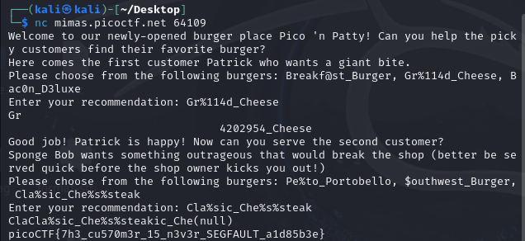

Pada fungsi serve_patrick(); kita menginput "Gr%114d_Cheese" yang membuat program memanggil fungsi serve_bob();. Lalu pada fungsi serve_bob(); kita menginput "Cla%sic_Che%s%steak" yang memicu segmentation fault dan membuat program memanggil fungsi sigsegv_handler dan menampilkan flag yang kita cari.

Flag: **picoCTF{7h3_cu570m3r_15_n3v3r_SEGFAULT_a1d85b3e}**

# Bonus Chall

OSINT

WH4T TH3 S1GM4 CH. 1 [500 pts]

Try rizzing your laptop

Difficulty: EASY

Format: OTI24{...}

Attached files: [chall.zip](https://oprecoti.fitrafep.com/files/92a1b5647657ec2b9099f5d744382b83/chall.zip?token=eyJ1c2VyX2lkIjoyMCwidGVhbV9pZCI6bnVsbCwiZmlsZV9pZCI6OH0.ZzlX5Q.WXltGlLNxaqLmx1ZHmZkm5wTMW0)

Kita diberikan sebuah folder ‘chall’ berisi 4 file (1 file pdf, 3 file png)

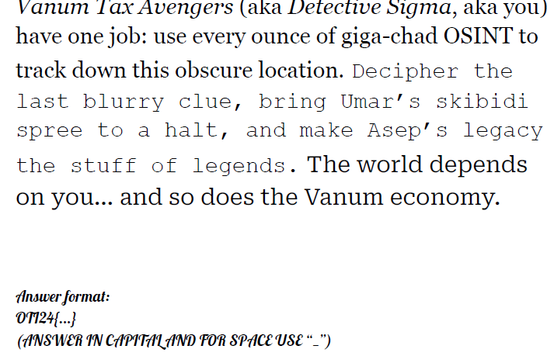

File pdf memberi kita sedikit hint bahwa jawabannya harus dijawab dengan penuh kapital dan memiliki karakter spasi yang harus ditulis sebagai “ _ ”. Sangat sigma.

Ketiga file gambar memuat gambar suatu tempat, yang kelihatannya ketiga-tiga gambar merujuk pada satu lokasi yang sama. Kemungkinan besar flag berupa nama dari tempat tersebut. Di salah satu gambar kalau kita bisa menggunakan kedua mata kita, kita bisa menemukan tulisan yang memuat nama tempat tersebut, yaitu ‘embung tambakboyo’.

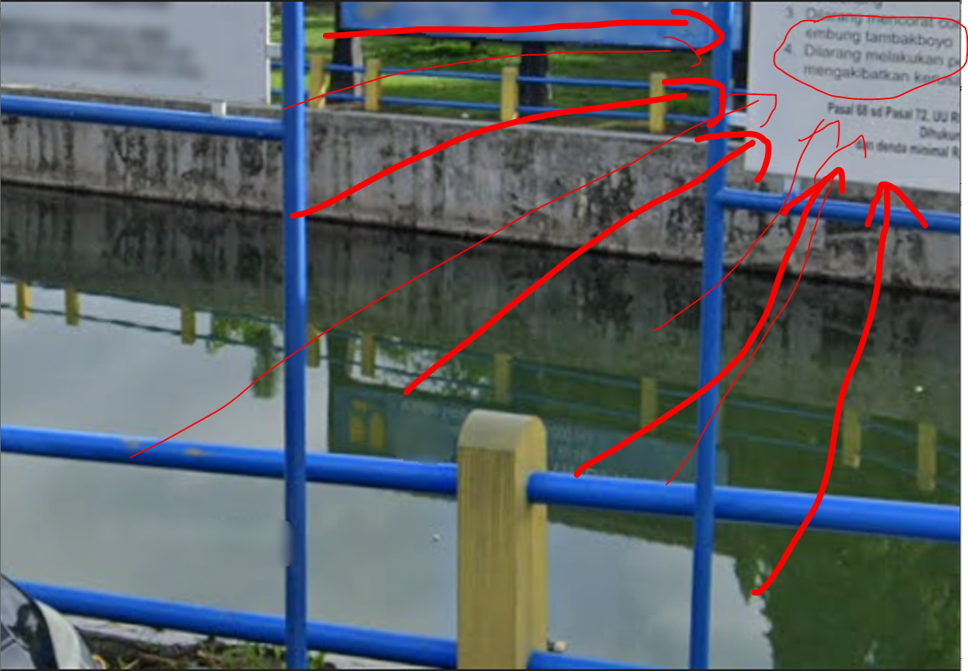

Langsung saja kita cek di google maps dan ternyata btul lokasi Embung Tambakboyo ini persis dengan gambar yang diberikan.

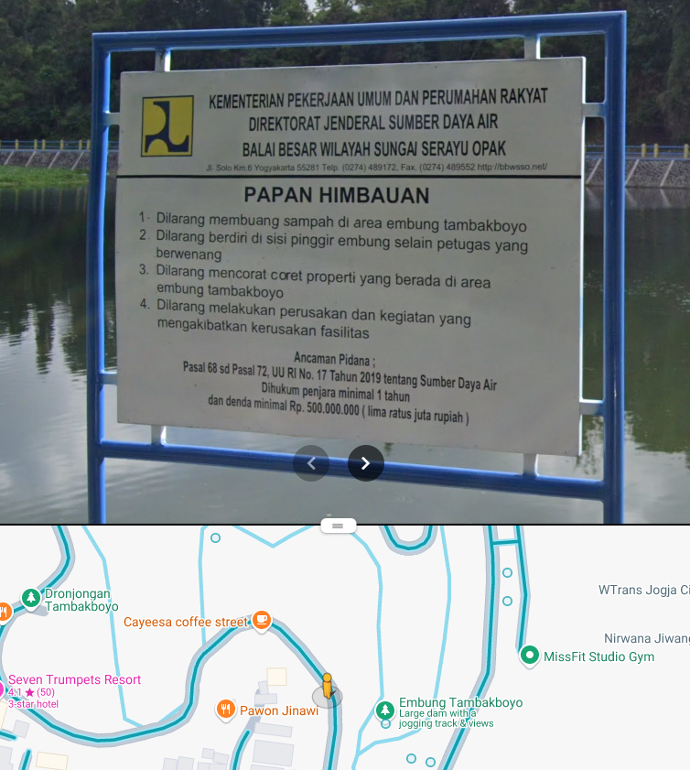

Kita akan coba pakai nama lokasi ini sebagai flag. Karena di awal dikatakan jawaban harus dalam kapital dan spasi diganti “_”, maka jawaban kita adalah OTI24{EMBUNG_TAMBAKBOYO}. Setelah disubmit ternyata jawaban benar.

#### Flag: **OTI24{EMBUNG_TAMBAKBOYO}**

WH4T TH3 S1GM4 CH. 2 [500 pts]

Have you mog today?

Difficulty: MEDIUM

Format: OTI24{...}

Attached files: [chall.zip](https://oprecoti.fitrafep.com/files/a8da4e5a010b3761f3a73254757654a5/chall.zip?token=eyJ1c2VyX2lkIjoyMCwidGVhbV9pZCI6bnVsbCwiZmlsZV9pZCI6MTJ9.ZzldEg.unEJasf2KVuusFlURJ1XN6q-J7Q)

Kurang lebih sama seperti sigma yang sebelumnya, tapi yang ini cuma ada 1 file png.



Rumah tradisional Papua, Honai... tapi karena lokasi soal sebelumnya berada di Jogja, harusnya yang ini juga gak jauh-jauh lah. Mari kita coba cari Honai terdekat.

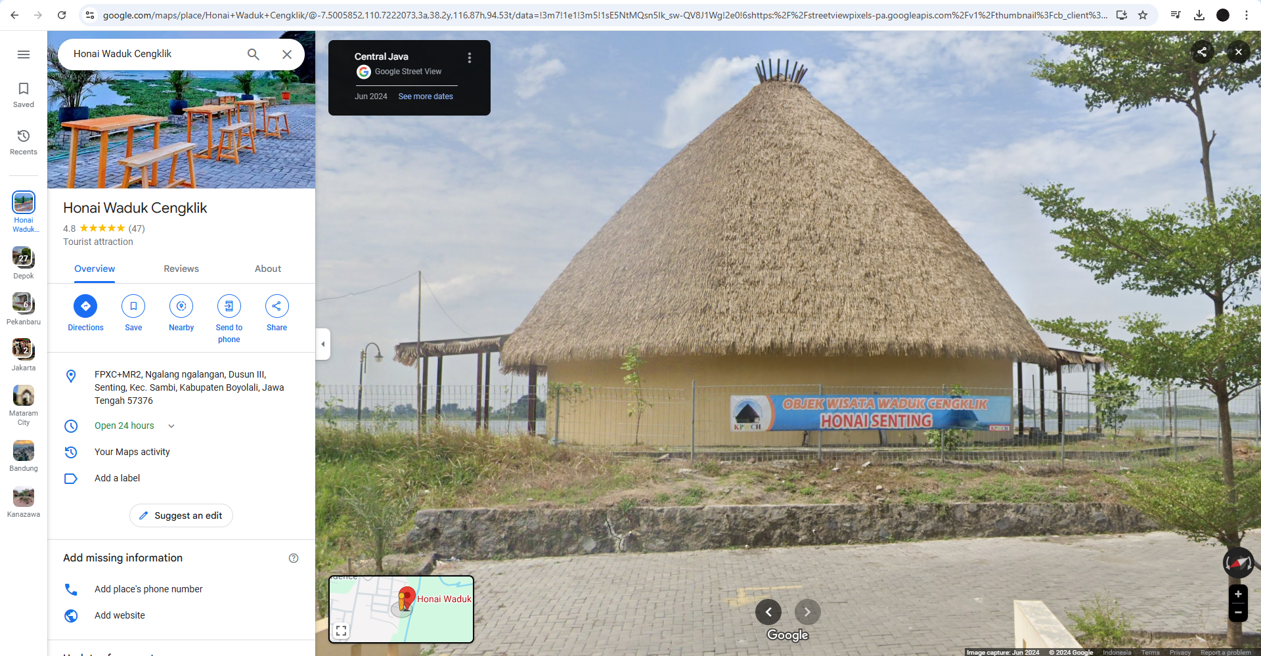

Jumpa persis. Tinggal submit flag OTI24{HONAI_WADUK_CENGKLIK} dan dapet ez point

#### Flag: **OTI24{HONAI_WADUK_CENGKLIK}**

Forensics

LOST IN SOUND [500 pts]

Legend has it, a mischievous DJ hid a secret message in this audio file. It’s said that only those with the keenest ears (and perhaps a pinch of patience) can uncover it. Will you be able to crack the code, or will you just end up humming along to sweet, sweet nothing?

Difficulty: Medium - Hard

Format: OTI24{...}

Attached files: [chall.wav](https://oprecoti.fitrafep.com/files/93d8fa6622cb5367c38ecb1ecd111d52/chall.wav?token=eyJ1c2VyX2lkIjoyMCwidGVhbV9pZCI6bnVsbCwiZmlsZV9pZCI6M30.ZzlfiA.RIH5qrGFoGQ13Dma9i0czjqFalU)

Kita diberikan sebiji file audio wav. Kalau diplay cuma kedengar musik epik. Kita coba cek metadatanya pakai exiftools

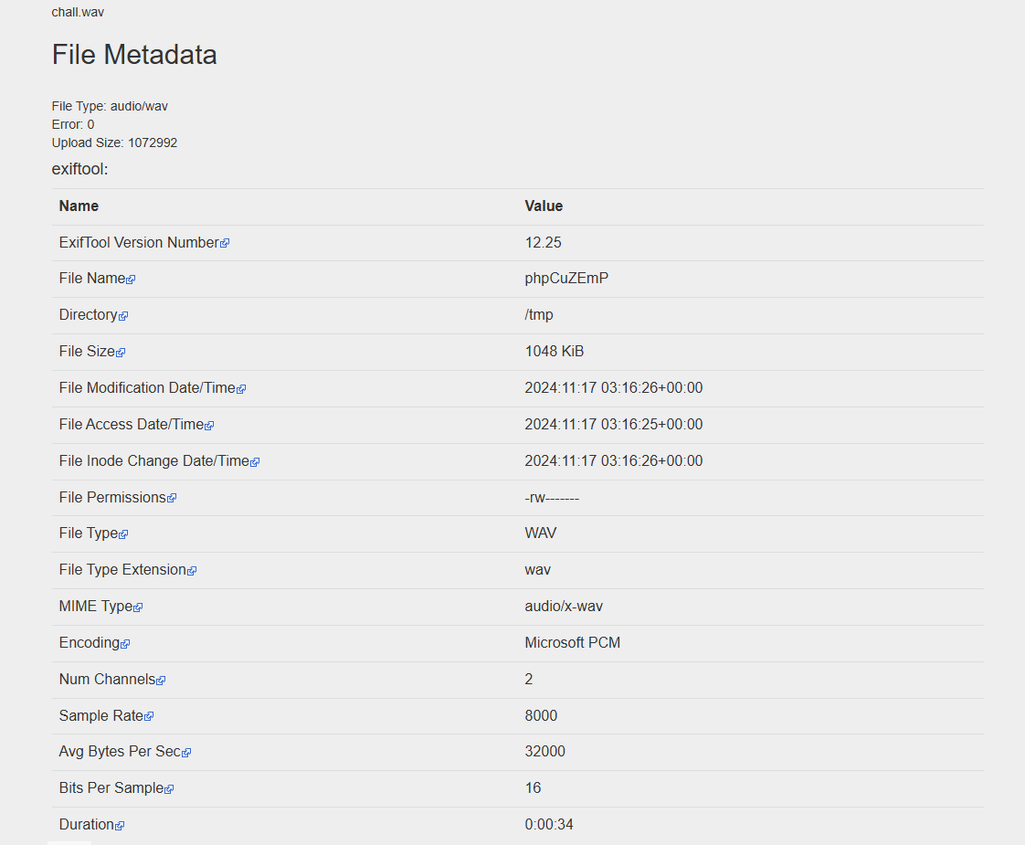

Bersih wak. Disini saya pun memutuskan untuk menukar 50 poin dengan ilmu steganography (nyontek hint). Ternyata kita cukup menggunakan tool yang bisa mengekstrak pesan rahasia dari data. Spesifiknya disini kita menggunakan AudioStego untuk mengekstrak pesan rahasia dari file audio.



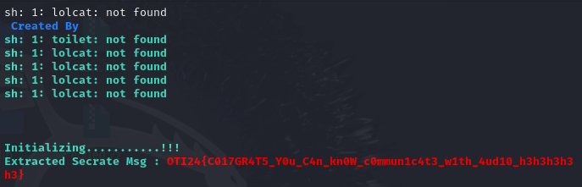

#### Flag: **OTI24{C017GR4T5_Y0u_C4n_kn0W_c0mmun1c4t3_w1th_4ud10_h3h3h3h3h3}**

“Basic” Forencis [1000 pts]

Woilah cik “basic” banget ini mah 😂

Difficulty: "basic" (ga basic banget!)

Format: OTI24{...}

Attached files: [chall.zip](https://oprecoti.fitrafep.com/files/92e40f1aef73954c048808e3f997b930/chall.zip?token=eyJ1c2VyX2lkIjoyMCwidGVhbV9pZCI6bnVsbCwiZmlsZV9pZCI6MX0.ZzlktA.VPx08PygHS1n_azpDtBTXvT8GM0)

Kita diberikan 2 file: ‘part1.7z’ dan ‘part2.jpg’. File 7z nya gak bisa diextract karena corrupt. File jpg isinya animeh.

Hintnya bilang flagnya terbagi menjadi 3 part. Oleh karena itu kita mulai dari part1.7z nya aja dulu. Metadata part1.7z bersih. Karena gak bisa kita buka secara langsung, maka kita coba cek hex codenya.

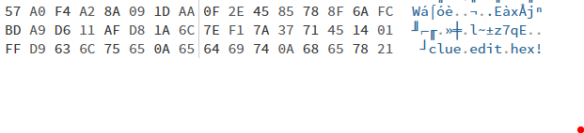

Di baris terakhir ada clue yang menyuruh kita edit hex. Kemungkinan besar struktur hex ada yang telah dimodifikasi. Sekilas jika kita perhatikan beberapa baris awal, memang terlihat ada chunk-chunk header PNG, tapi file signature PNG sama chunk IHDR nya gak ada.

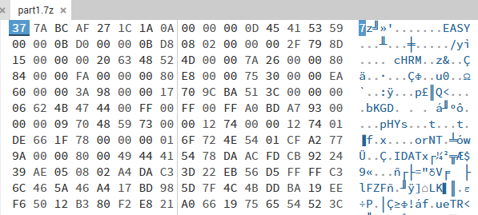

Ketika kita gunakan binwalk untuk membaca embed file dari part1.7z pun gak ada file PNG yang terbaca.

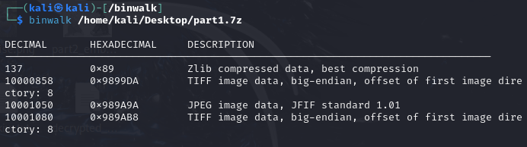

Ini tandanya kita harus memperbaiki header file PNG tersebut agar bisa terbaca kembali. Kita akan menambahkan file signature dan chunk IHDR dengan perkiraan ukuran gambar 3024x3032 menggunakan CRC yang sesuai. Kita sisipkan setelah header 7z (32 bit pertama).

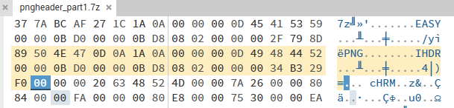

Sekarang file PNG sudah bisa terbaca.

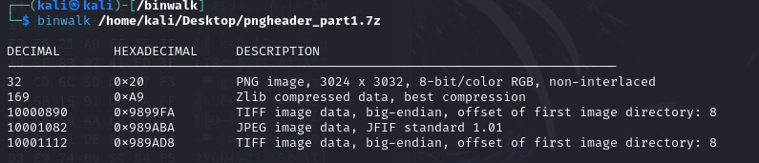

Kita akan coba untuk mengekstrak file PNG dari 7z dan mengecek apakah masih ada error.

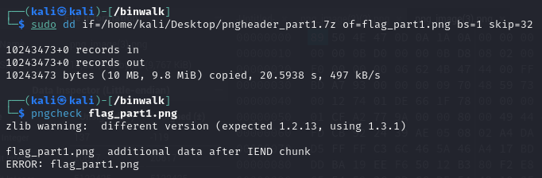

Hex code file lain di luar PNG nya masih nyangkut (semua setelah chunk IEND). Tak hapus dulu.

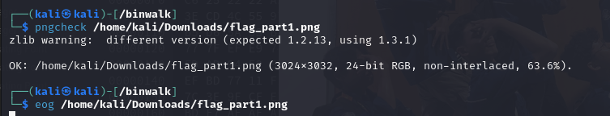

Setelah dibersihin, file PNG sudah tidak memliki error. Tinggal tak buka.



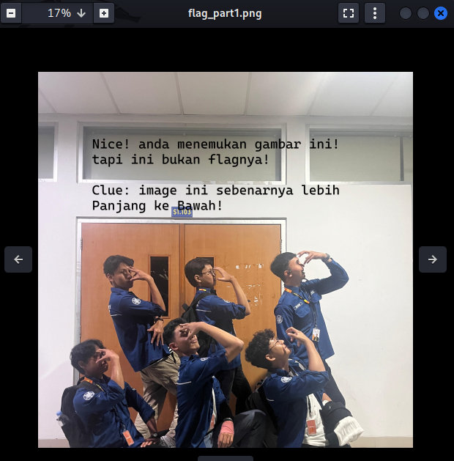

Walah. Kita ngeset ukurannya kurang panjang ke bawah. Kudu ngedit chunk IHDR nya lagi nih. 💀 💀 💀

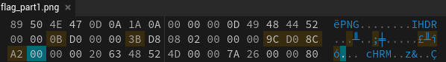

Kita naikin height nya dari 0B D8 jadi 3B D8

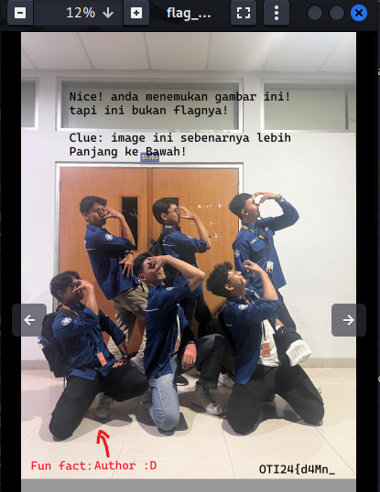

Letsgoo, kita dapat flag... part 1 nya doang.

Karena dikatakan ada 3 part flag, maka tidak heran jika satu file menyimpan lebih dari 1 part flag. Dan kalau kita memperhatikan proses binwalk tadi dengan seksama, file 7z ini tidak hanya memuat file PNG, tetapi juga terdapat 2 file TIFF dan 1 file JPG di dalamnya. Kita akan mencoba membukanya satu-satu dan lihat apa yang bisa kita peroleh.

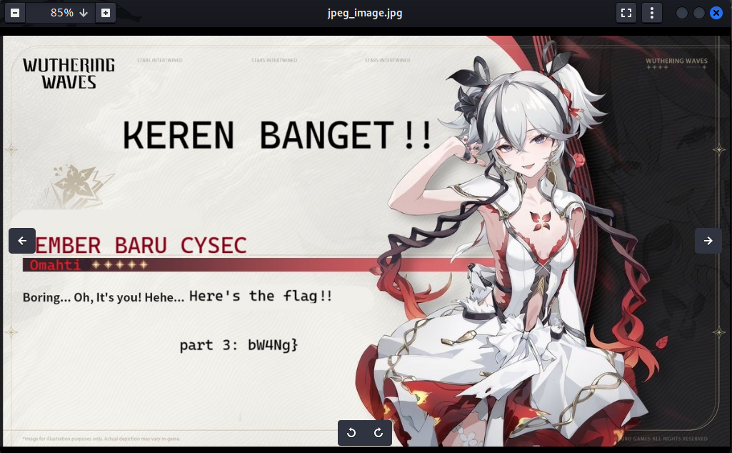

Nice, kita memperoleh gambar cewek anime, dan part 3 dari flag sebagai bonusnya.

Sekarang kita bergerak ke file part2.jpg. Mulai dari cek metadata file.

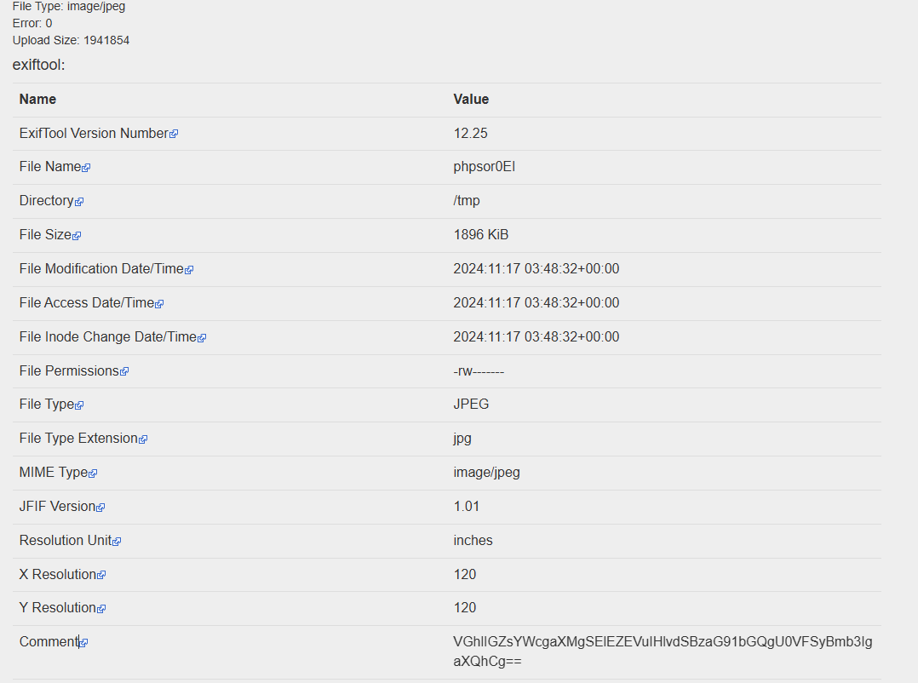

Kita menjumpai properti comment yang kelihatannya memuat pesan base64 encoded.

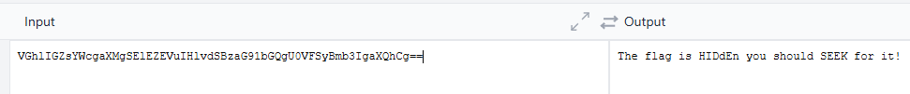

Kita bisa melihat beberapa kata kunci disini, HIDE dan SEEK... ~~petak umpet?~~ Sepertinya ada hidden message yang bisa kita ekstrak dari file ini. Kita akan menggunakan Stegseek untuk melakukan bruteforce crack untuk menemukan dan mengekstrak hidden message dari file ini.

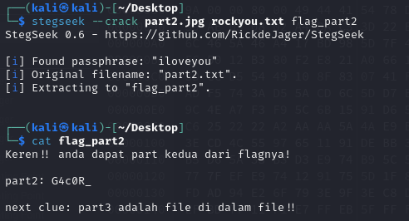

Keren !! Sekarang kita sudah punya semua bagian flag, jadi clue nya udah gak perlu ya..

#### Flag: **OTI24{d4Mn_G4c0R_bW4Ng}**

A LONG JOURNEY [1000 pts]

Author: NINOK

The first half of the flag is hidden in this photo, but the rest? It’s on a wild goose chase through the author profiles and bios!

P.s. i stole the author's password: {OmahtiSlogan}, and I heard that the author never types with spaces. What a weird guy

Difficulty: Ya begitulah :)

Format: OTI24{...}

Attached files: [suprise.png](https://oprecoti.fitrafep.com/files/22a06cfc8e910b41c7c93825bc79ae25/suprise.png?token=eyJ1c2VyX2lkIjoyMCwidGVhbV9pZCI6bnVsbCwiZmlsZV9pZCI6NX0.Zzl4Xg.cm6Q7UuTFc_MEDFuCxuq0pW4_Vs)

Dari free hint udah dikatakan untuk menggunakan tool Stegosuite untuk mencari sebagian pertama dari flag. Jadi tanpa basa-basi kita lakukan demikian. Kita membutuhkan password untuk mengekstrak hidden file dari file png, Passwordnya adalah slogan OmahTI tanpa spasi. Tentunya saya tanpa kesulitan sedikitpun (ril) mengetahui bahwa slogan OmahTI adalah “We Make IT for Everyone”.

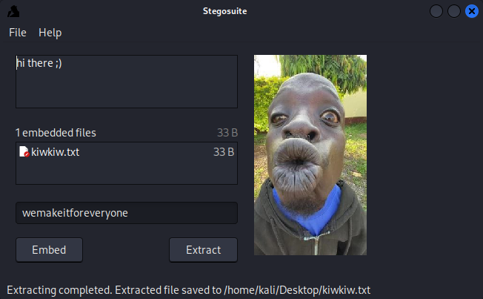

Kita berhasil mengekstrak hidden file dari file png.

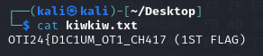

Sekarang kita perlu mencari sebagian terakhir dari flag. Kita harus mencarinya dari profil media sosial author. Dengan kekuatan menyontek hint, kita pun tahu flag terdapat pada bio akun discord author. Menurut hint, kita perlu menelusuri akun instagram author terlebih dahulu untuk memperoleh akun discordnya. Awalnya saya hampir percaya, tapi setelah mengecek server CS24 saya pun berhasil menemukan akun discord author begitu saja.

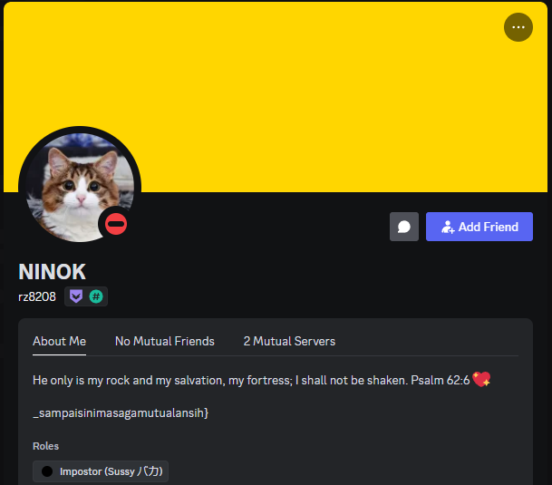

#### Flag: **OTI24{D1C1UM_OT1_CH417_sampaisinimasagamutualansih}**

MISC

Color Blind [500 pts]

Are you color blind?

Difficulty: Medium

Format: OTI24{...}

Attached files: [colors.png](https://oprecoti.fitrafep.com/files/ad9e206bc24194ba2660f85796f66a64/colors.png?token=eyJ1c2VyX2lkIjoyMCwidGVhbV9pZCI6bnVsbCwiZmlsZV9pZCI6MTB9.Zzl-Qg.lTBWG7DI4CDDLGEH2ARLCw4MJIk)

Kita diberikan file PNG berukuran 65x1 yang isinya hanya warna-warna. Kita coba gunakan StegOnline untuk mengekstrak data dari bit RGB file.

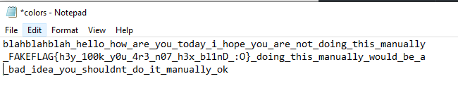

Setelah data diekstrak menjadi string ASCII, kita langsung menemukan flag.

#### Flag: **OTI24{h3y_100k_y0u_4r3_n07_h3x_bl1nD_:O}**

Web Exploitation

ez [500 pts]

it's ez

Difficulty: EZ

<https://oprec2.fitrafep.com/>

Format: OTI24{...}

Attached files: [source.zip](https://oprecoti.fitrafep.com/files/e51c0a0bc809c7eafbb1a1fc11c4f85a/source.zip?token=eyJ1c2VyX2lkIjoyMCwidGVhbV9pZCI6bnVsbCwiZmlsZV9pZCI6MTF9.ZzmXoA.BcDE8qqHiahm5QVDK7sCmKTA5N0)

Kita diberikan sebuah web beserta source codenya.

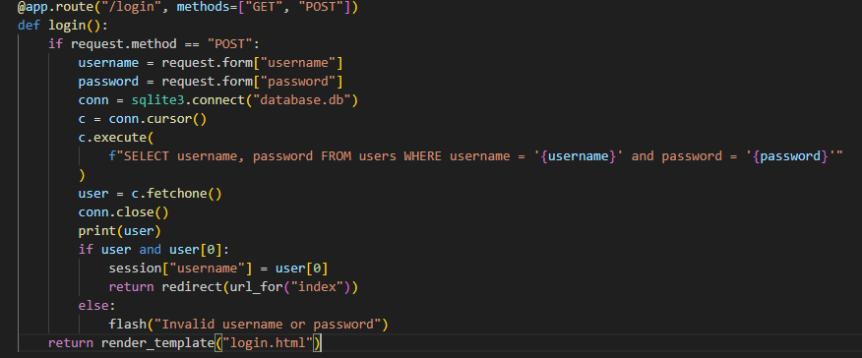

Halaman login ini rentan terhadap SQL injection. Kita akan coba login ke website dengan menginput username “ admin’ OR 1=1 – “ hingga nilai username akan selalu true dan pengecekan password akan dilewati karena kena dicomment oleh ‘ – ‘

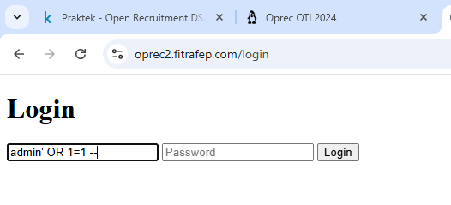

Dengan demikian kita berhasil bypass login tanpa kredibilitas yang valid. Kita pun memperoleh sebagian awal flag. Sekarang kita cari sebagian lainnya. Pilihan kita disini hanya mengakses laman Test dan Test2.

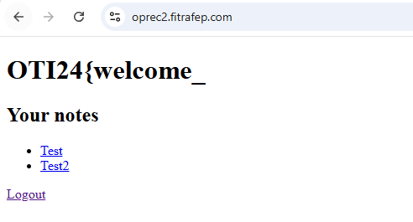

Laman Test dan Test2 tidak memberikan informasi penting. Tetapi jika kita memperhatikan source code, ketika kita mengakses Test atau Test2, Flask mengarahkan ke endpoint /getnote/<int:id> yang mengambil note dari database berdasarkan parameter id.

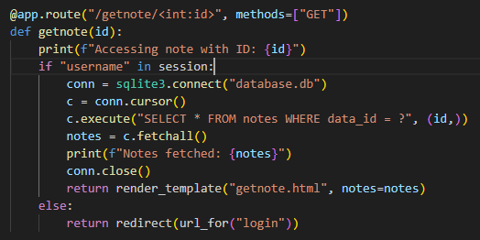

Kita bisa mengeksploitasi hal ini dengan menggunakan Burp Suite untuk mengintercept request dan mengganti nilai parameter id dengan angka lain, sehingga kita bisa mengakses note lain pada database.

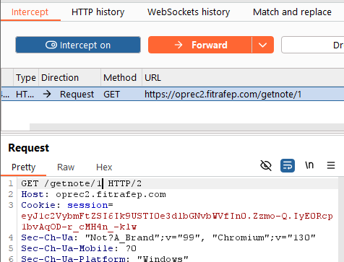

Kita akan coba mengganti id dari 1 menjadi 2

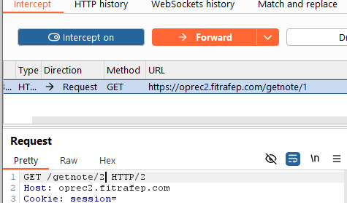

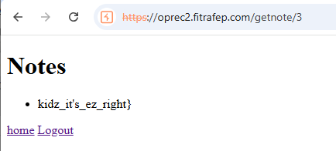

#### Flag: **OTI24{welcome_kidz_it’s_ez_right}**

The Customer is Always Right [750 pts]

I've opened up a new flag market. For total transparency, we're allowing refunds on any product at any time for any reason. After all, the customer is always right!

<https://chall2.fitrafep.com>

Format: OTI24{...}

Kali ini gak ngasih source code. Jadi kita harus pandai-pandai cari kelemahan di interaksi web. Di web ini kita dikasih 10 balance di awal, sementara kita butuh 100 balance buat unlock flagnya. Ada opsi buat beli item fake flag & real flag, kemudian ada opsi buat ngerefund balance. Page refund balance ini yang bakal jadi kunci kita menuju 100 balance. Dengan sedikit eksperimen, kita pun akan menemukan bahwa membuka page refund dalam jumlah banyak akan memperbolehkan kita melakukan refund berkali-kali dalam satu waktu tanpa harus melewati page pembelian yang akan mengurangi balance kita lagi.

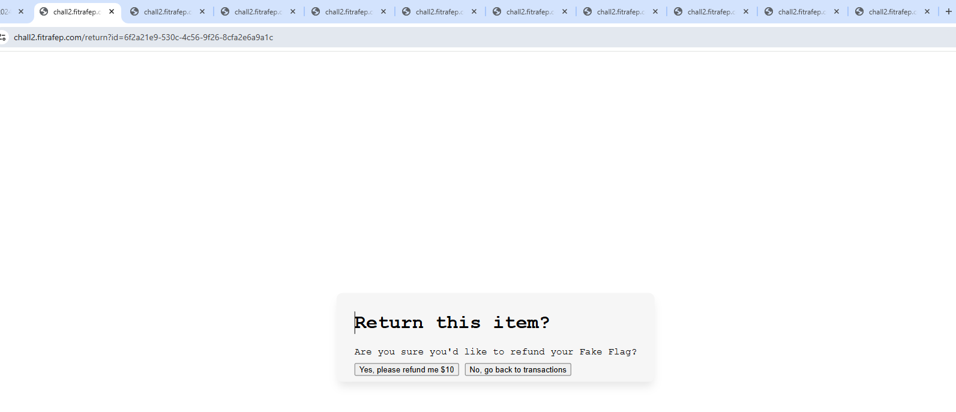

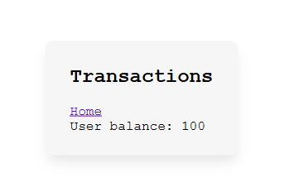

Setelah mencapai 100 balance, kita tinggal memilih opsi beli real flag

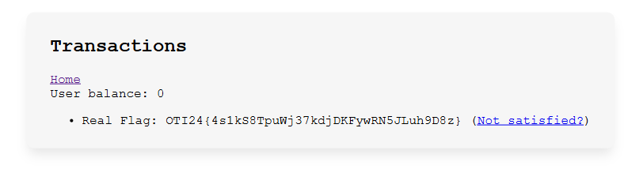

#### Flag: **OTI24{4s1kS8TpuWj37kdjDKFywRN5JLuh9D8z}**